**Панель администрирования SmolToday.ru**

# Афиша

Раздел «Афиша» на сайте открывается при нажатии на иконку «Афиша» в главном меню:

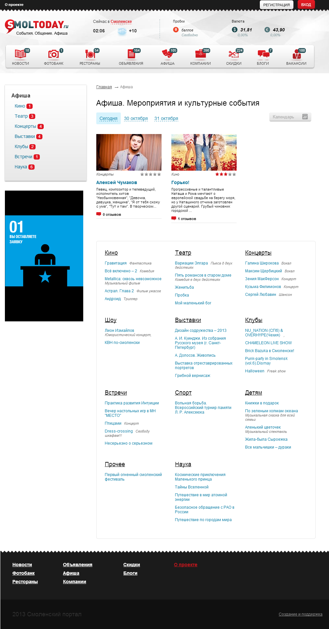

В панели администрирования раздел «Афиша» вызывается нажатием кнопки «Афиша» в левом столбце меню.

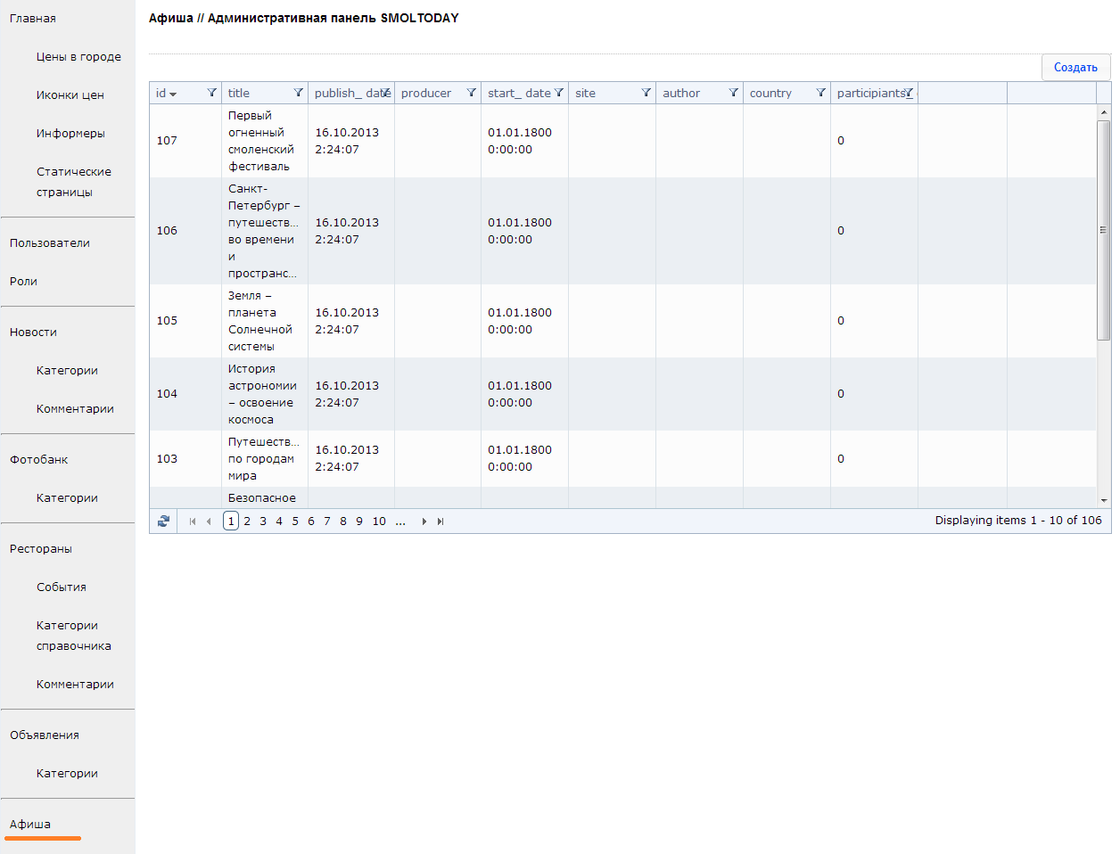

## Создание нового мероприятия

Для создания нового мероприятия требуется в панели администрирования в разделе «афиша» нажать кнопку «Создать»:

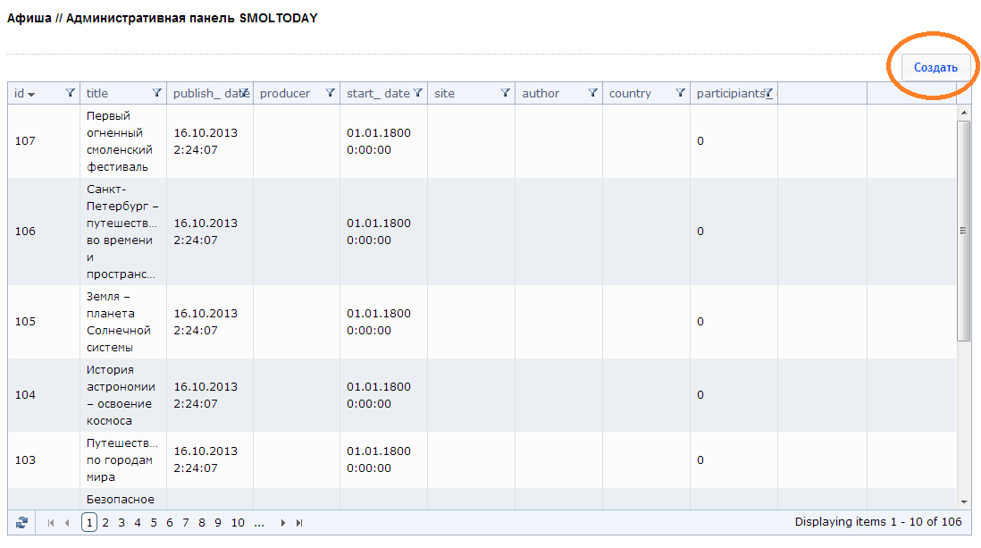

## Редактирование мероприятия

## Удаление мероприятия